- 解釋選選 2%→28%
1. ( ) 爭辯：①用平和的方式討論 ②用爭吵的方式討論 ③不做任何討論。
2. ( ) 貢獻：①拿取別人的物品 ②借用別人的物品③拿出自己的物資、金錢、能力提供給大眾。
3. ( ) 馬不停蹄：① 體力很好 ②很忙碌，沒有休息 ③很熱心助人。
4. ( ) 服氣：①身體覺得舒服 ② 心裡覺得生氣 ③內心佩服且接受。
5.( ) 不可開交：①不可以開門 ②交通不方便 ③無法停止
6. ( ) 大顯身手：① 身材很強壯②充分表現自己的能力 ③形容動作快速。
7. ( ) 不甘示弱：①願意接受自己是弱者 ②不願意接受自己是弱者(輸家)。
8. ( ) 激動：①受刺激而情緒大而且衝動 ②受激發想要做出更棒的動作。
9. ( ) 騷擾：①喜歡搔癢別人 ②出現擾亂的行為，使別人不安或不舒服。
10. ( )和睦：①和善而且感情好②感情不好③感情時好時壞。
11. ( )挺身而出：①毫不畏縮，勇敢的站出來②遇到事情總是趕快躲起來③喜歡和大家一起出門。
12. ( )食不下嚥：①吃得很飽 ②吃東西時無法吞下去，指胃口不好③沒時間吃。
13. ( )坐立難安：①形容焦急、煩躁，很難安心的樣子②不管坐著或站都開心。
14. ( )輕忽：① 體重很輕 ②忽然發現 ③輕視忽略。
二、選擇題 16%
1. ( ) 誰最偉大是哪種類型的故事？愛情故事 人體故事 探險故事。
2. ( ) 作者的母親是哪個職業？老師 廚師  護士。
3. ( ) 故事中的器官為了什麼事情而吵？誰最漂亮  誰最重要 誰最聽話。
4. ( ) 器官們爭吵在主人身上造成的結果是？主人不理會他們 主人需要去看醫生 主人沒有感覺。
5. ( ) 最後器官們學習到了什麼道理？自己是最重要的 由主人來決定誰最重要 每個器官都重要。
6. ( ) 有火燒心或酸液逆流是哪一種疾病的症狀？腸胃炎 胃食道逆流 胃脹氣。
7. ( ) 有胃食道逆流的狀況如果輕忽，嚴重的話有可能導致？ 大腸癌 鼻咽癌 食道癌。
8. ( )如果自己和家人有胃食道逆流的狀況，建議看哪一科？耳鼻喉科 胸腔內科 肝膽腸胃科。

三、請在 中填入適當語詞 24%
攪和 | 貢獻 | 馬不停蹄
1. 醫護人員 自己的心力在防疫工作上。
2. 每到假日，店長從早上就 的忙到中午。
3. 把麵粉和蛋 一下，就可以開始煎餅了。
不甘示弱 | 挺身而出 | 大顯身手
4. 媽媽不在家，正是我進廚房 的機會。
5. 這一場比賽輸了，她 馬上報名參加下一場比賽。
6. 遇到紛爭，他總是 ，幫忙大家排解。
坐立難安 | 山珍海味 | 食不下嚥
7. 過年時滿桌的 ，讓大家吃得津津有味。。
8他因為重感冒而 ，一整天都沒有吃東西.。
9.面對明天就要發考卷，小明有點緊張，看起來 。
輕忽 | 激動 | 為伍
10. 身上的一些小症狀，絕不可 ，它們可能演變成大病。
11. 大家都不喜歡和不誠實、不負責的人 。
12. 被罵後，他因一時情緒 ，不小心打翻了桌上的咖啡。
四、(1)請先寫出各器官名稱，(2)再將消化器官和其主要功能連起來。 2%→32%
小腸 | 肛門 | 大腸 | 肝 | 胃
食道 | 牙齒 | 膽 | 膀胱

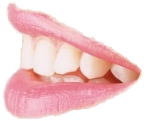 |  | 運送食物
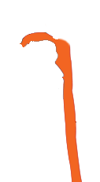 |  | 吸收養份
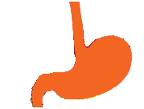 |  | 咬碎食物
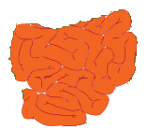 |  | 吸收水份
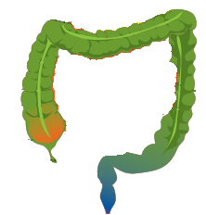 |  | 消化食物

※請完成食物旅行的路徑，在 中填入消化器官：
食物由口腔進入 → 由 咬碎食物→由 運送食物
→由 分泌胃酸消化食物 → 由 吸收養分
→由 吸收水分→食物殘渣由 排出。

